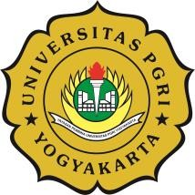LEMBAGA KEMAHASISWAAN DAN ALUMNI UNIVERSITAS PGRI YOGYAKARTA

JL. PGRI I Sonosewu No.117 Yogyakarta 55182. Telp. (0274) 376808, 373198, 373038. Fax. (0274) 376808

WEB : lka.upy.ac.id , E-mail : [lka@upy.ac.id](mailto:lka@upy.ac.id)

**SURAT TUGAS**

**Nomor : A.107.1/LKA/UPY/VI/2024**

Yang bertanda tangan dibawah ini:

Nama : Anindita Imam Basri, S.E.I., M.M.

NIS 19891110 201805 1 003

Jabatan : Kepala Lembaga Kemahasiswaan dan Alumni UPY Dengan ini memberikan tugas kepada :

|  |  |  |  |
| --- | --- | --- | --- |
| No | Nama Dosen | NIDN | Prodi |
| 1 | Juang Kurniawan Syahruzah | 0504048701 | PBI |

Untuk Mengisi Kegiatan **SEHARI MENJADI GURU** di SD Muhammadiyah Tamantirto, Bantul pada tanggal 25 Nopember 2024.

Demikian surat tugas kami sampaikan, agar dipergunakan sebagai mana mestinya.

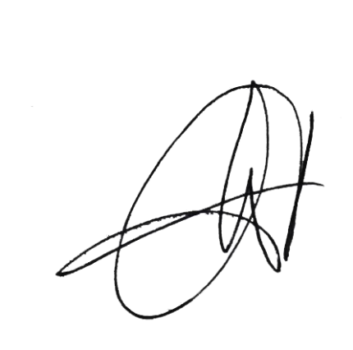

Yogyakarta, 20 Nopember 2024 Kepala LKA UPY

Anindita Imam Basri, S.E.I., M.M.

NIS. 19891110 201805 1 003